Лабораторная работа №8

Поиск файлов. Перенаправление ввода-вывода. Просмотр запущенных процессов

Гурылев Артем Андреевич

Содержание

# 1 Цель работы

Целью работы является ознакомление с инструментами поиска файлов и фильтрации текстовых данных, а также приобретение практических навыков: по управлению процессами(и заданиями)и по проверке использования диска и обслуживанию файловых систем.

# 2 Выполнение лабораторной работы

Для начала войдём в операционную систему и откроем командную строку.

Запишем в файл file.txt названия файлов, содержащихся в каталоге /etc(рис. 1, 3), после чего допишем в этот же файл названия файлов, содержащихся в домашнем каталоге(рис. 2, 4).

Выведем имена всех файлов из file.txt, с расширением .conf, после чего запишем их в новый текстовой файл conf.txt(рис. 2).

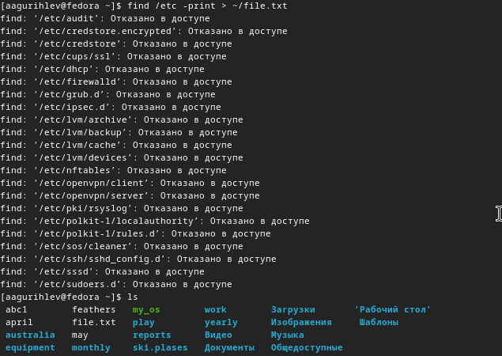

Рис. 1: Запись в файл

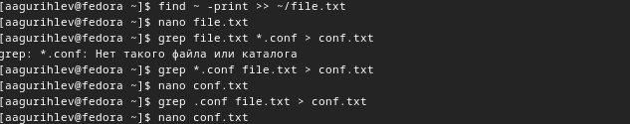

Рис. 2: Дозапись в файл и вывод всех файлов с .conf

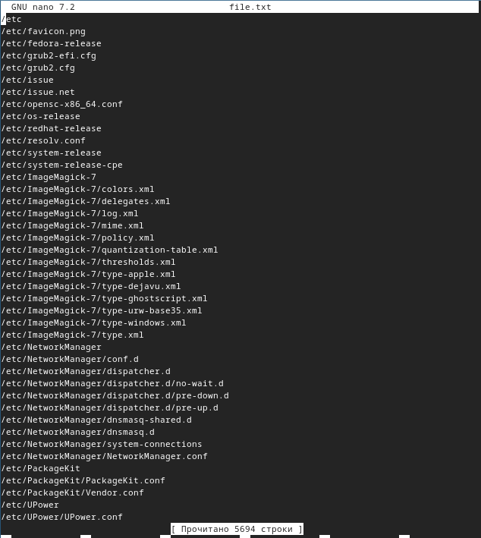

Рис. 3: Файл file.txt

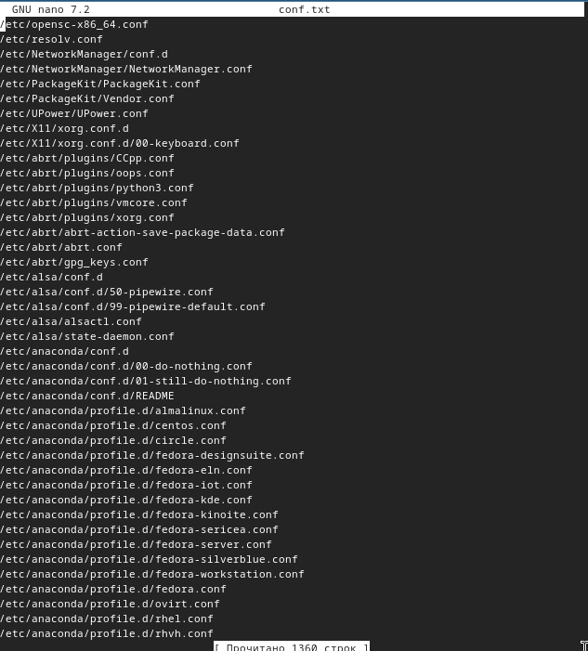

Рис. 4: Файл conf.txt

Чтобы определить, какие файлы в вашем домашнем каталоге имеют имена начинающиеся с символа c, используем команду find(рис. 5).

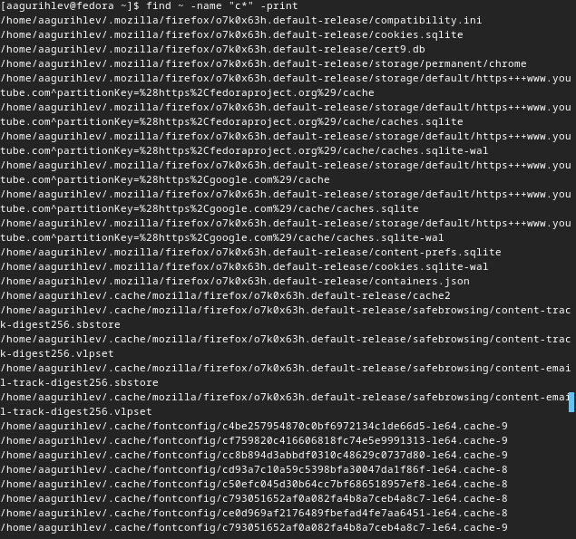

Рис. 5: Использование команды find

Выведем на экран имена файлов из каталога /etc, начинающиеся с символа h(рис. 6).

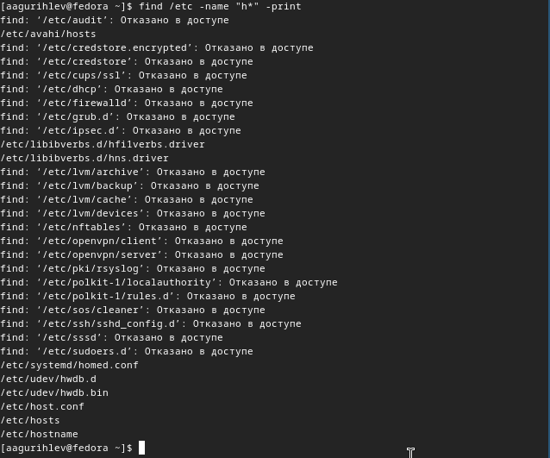

Рис. 6: Использование команды find

Запустите в фоновом режиме процесс и проверим его статус командой jobs(рис. 7).

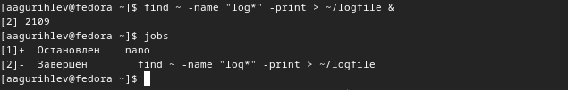

Рис. 7: Запуск фонового процесса

Проверим logfile, после чего удалим его с помощью rm(рис. 8).

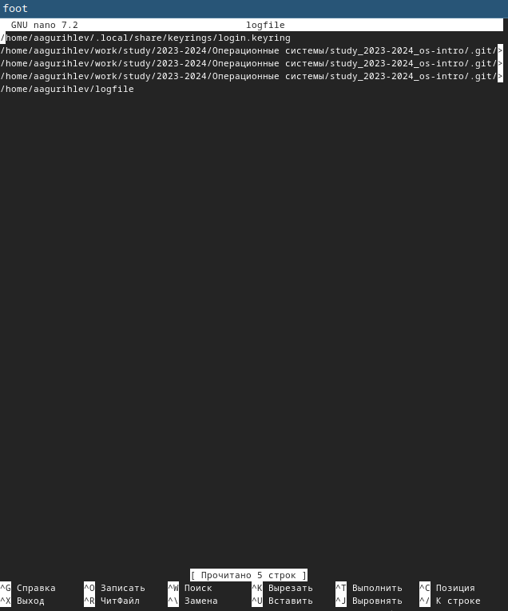

Рис. 8: Файл logfile

Запустим gedit в фоновом режиме, после чего проверим его идентификатор, используя ps aux и конвеер в grep(рис. 9).

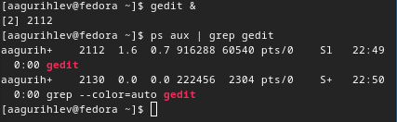

Рис. 9: Проверка идентификатора

Завершим процесс gedit командой kill, и используем команду df(рис. 10).

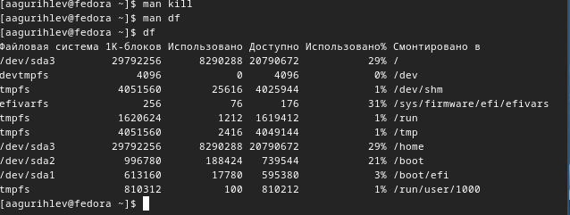

Рис. 10: Завершение процесса gedit, команда df

Просмотрев справку команды find, найдем только каталоги в домашнем каталоге(рис. 11):

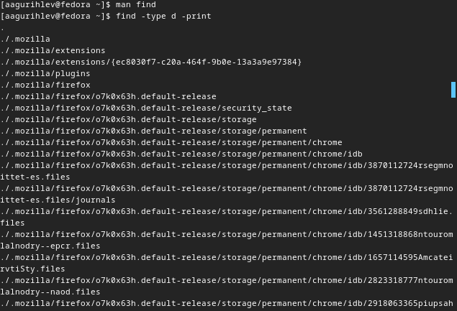

Рис. 11: Нахождение каталогов с помощью команды find

# 3 Выводы

Проделав работу, я научился не только работать с командами поиска, но и перенаправлению вывода, конвееру и запуску процессов в фоновом режиме. Эти команды облегчают работу с файлами, а также позволяют создавать простые скрипты.